惠州开放大学承办2021年惠州市教育信息技术课题研究提升培训班

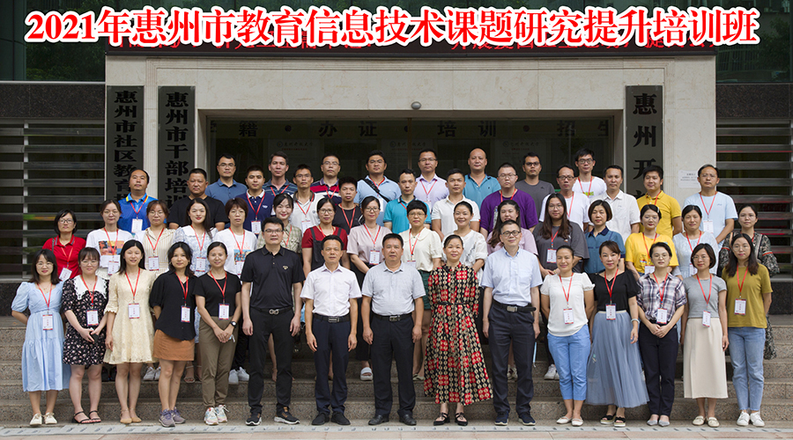
为深化我市信息技术与教育教学的融合发展，推进教育信息技术课题研究工作，7月28-29日 ，由惠州市教育局主办、惠州开放大学承办的2021年惠州市教育信息技术课题研究提升培训班在惠州开放大学顺利举办，来自市直学校、县（区)教育局和中小学校的60多名教师参加了此次培训。

开班仪式
惠州市教育局邓凡用副局长作开班动员讲话，惠州开放大学副校长吴希东同志致欢迎辞，开班仪式由惠州开放大学培训科陈强科长主持。
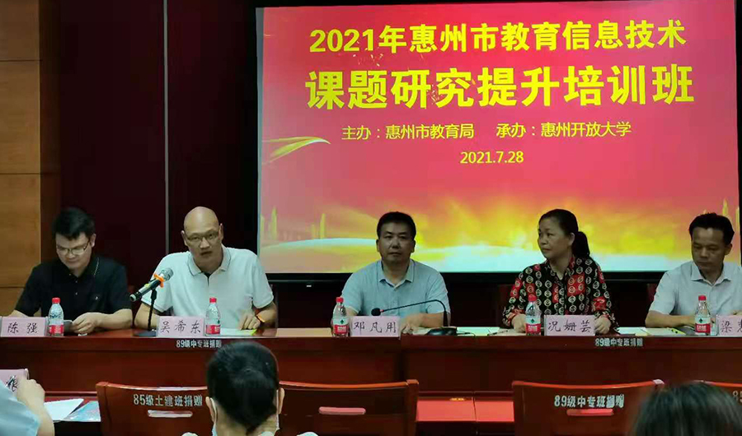
邓凡用副局长要求参训学员:一是认清形势，进一步提高认识；二是明确任务，进一步加强研究；三是加强示范辐射，为惠州教育作贡献。
市教育局电教站梁惠专站长对教育信息技术课题研究工作作了具体布置。
授课现场
本次培训班邀请了华南师范大学况姗芸教授前来授课，况教授首先作了「研究论文写作与范例分析」，从研究论文的标题设定、论文组织架构、论文行文表达、论文格式规范等方面进行了全面详细的阐述，对研究论文写作要点的具体实施，结合大量的范例分析，提出许多可操作强的指导性建议。
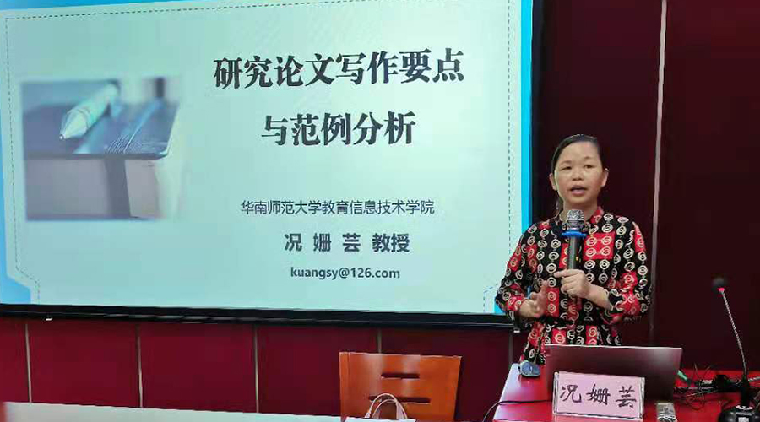

培训的第二天，况教授作了「课题成果提炼与案例分析」的讲座，并对参训老师在课题研究中出现的困难与问题作了逐一指导和解惑。
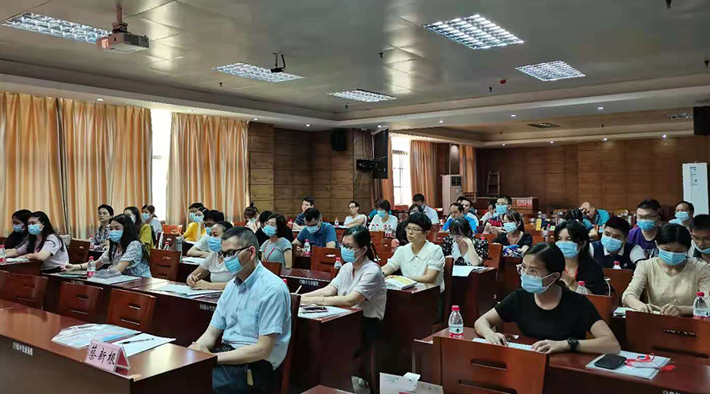

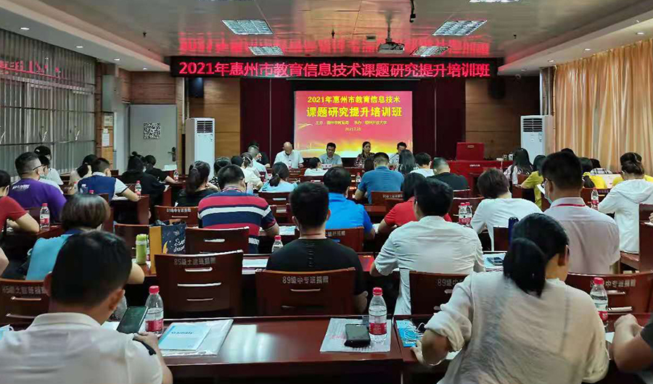

况教授认为惠州市教育局能够坚持连续三年组织开展教育信息技术课题研究培训，这种完善的培训体系，经验值得学习和推广，是非常难得的，同时培训工作做得很扎实、到位。参训学员纷纷表示，此次培训目的明确，内容实用，针对性强，效果明显，为下来按时高质量完成结题提供了坚实理论支撑。
我校的培训工作再次得到市教育局有关负责同志和专家的肯定，认为开放大学为培训班提供了良好的服务，广受专家、参训老师好评；培训相关归档材料做得规范、齐全。

